Интернет безопасность
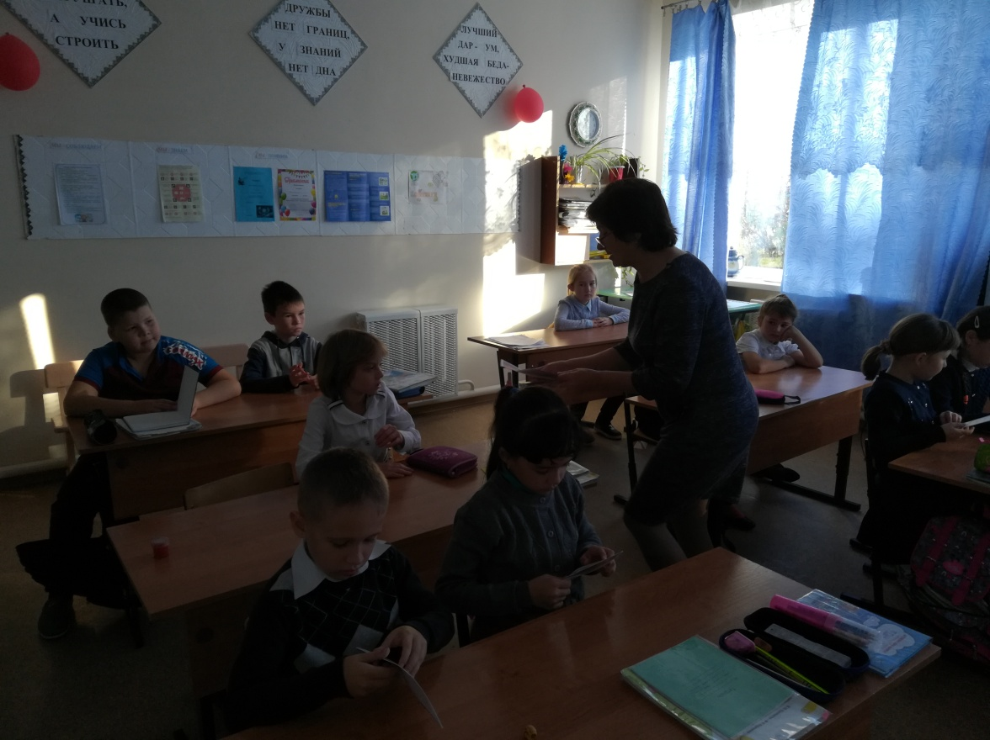
Интернет в современной жизни играет важную роль, и эта роль со временем постоянно возрастает. На сегодняшний день услугами Интернета постоянно пользуется более трети населения планеты, около половины населения России. Информационная сеть стала частью нашей жизни. Но Интернет оказывает не только позитивное влияние на нашу жизнь. Практически неограниченное и труднорегулируемое распространение сети постоянно рождает новые проблемы. Одной из таких острых проблем является безопасность. Посредством Интернета можно получить доступ к запрещённым материалам, которые могут оказать негативное влияние, на ребёнка. Глобальная паутина может стать причиной формирования интернет-зависимости. Она появляется тогда, когда люди начинают предпочитать Интернет реальной жизни, проводя за компьютером большую часть времени. Эту психологическую зависимость часто сравнивают с наркоманией. Аспектам безопасности школьников в глобальной сети и посвящены уроки безопасности, которые прошли в нашей школе.
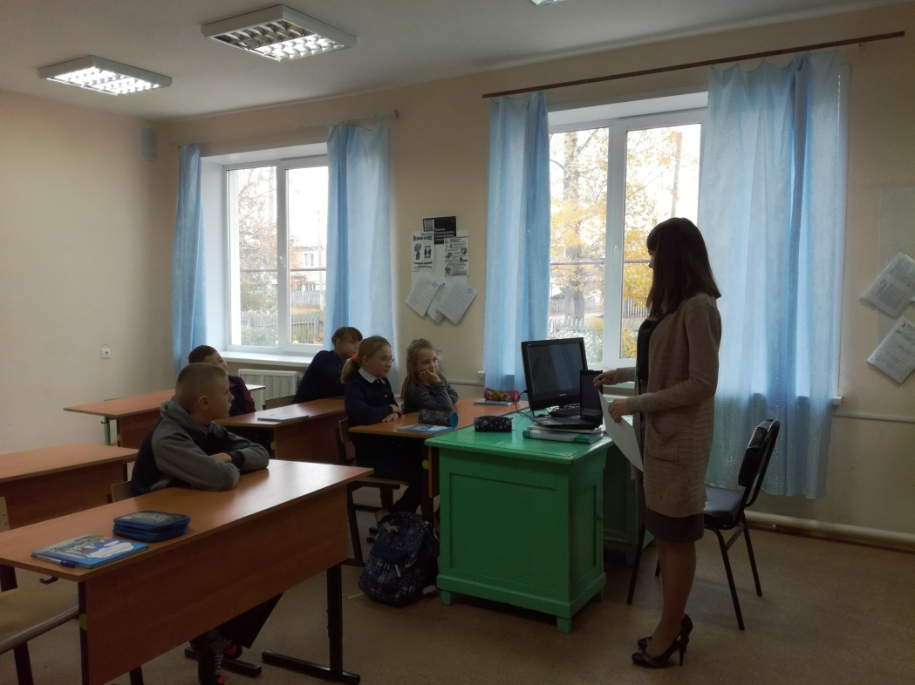
Так, 16 октября учащиеся 2-4 классов получили памятки «Безопасный интернет-детям!», в которых содержались полезные советы "для тебя и твоих друзей". А на следующий день учащиеся прошли тестирование на знание правил поведения в интернете.
В 5 классе прошел урок безопасности на тему «Безопасность в Интернете: касается всех, касается каждого!» , целью которого была профилактика правонарушений в интернете и повышение безопасности и правовой защищенности в глобальной сети. На этом уроке учащиеся прослушали рассказ учителя о Интернете, его угрозах и опасной зависимости. Вывели правила безопасного поведения в сети. В конце урока было тестирование на знание правил поведения в Интернете, с которым все учащиеся справились.
В 7-8 классах был проведен классный час в форме беседы- дискуссии "Интернет наш друг или враг". В ходе беседы обсуждались вопросы безопасного поведения в сети интернет. Ребята пришли к единодушному мнению, что интернет все таки друг, но необходимо знать основные правила пользования интернетом, чтобы "друг" не превратился во "врага".

